Resolución del Pleno del Instituto de Transparencia, Acceso a la Información Pública y Protección de Datos Personales del Estado de México y Municipios, con domicilio en Metepec, Estado de México, a veintitrés de noviembre de dos mil veintitrés.
Visto el expediente formado con motivo del recurso de revisión 02834/INFOEM/IP/RR/2023, por interpuesto por XXXXXXXX XXXXXX XXXXX, en lo sucesivo la parte Recurrente, en contra de la respuesta a su solicitud por parte del Ayuntamiento de Tecámac, en lo sucesivo el Sujeto Obligado, se procede a dictar la presente resolución con base en los siguientes:
I. A N T E C E D E N T E S
1. Solicitud de acceso a la información. El veintiséis de abril del dos mil veintitrés, la parte Recurrente presentó, a través del Sistema de Acceso a la Información Mexiquense, en lo subsecuente el SAIMEX, ante el Sujeto Obligado, la solicitud de acceso a la información pública, a la que se le asignó el número 00138/TECAMAC/IP/2023, mediante la cual requirió la información siguiente:
“buenas trades, requiero los partes de novedades de la dirección de seguridad pública de mes de marzo de 2023” (Sic)

Modalidad de Entrega: A través de SAIMEX.

2. Respuesta. El diecinueve de mayo de dos mil veintitrés, el Sujeto Obligado remitió su respuesta a la solicitud de acceso a la información a través de SAIMEX, sustancialmente en los términos siguientes:
“En respuesta a la solicitud recibida, nos permitimos hacer de su conocimiento que con fundamento en el artículo 53, Fracciones: II, V y VI de la Ley de Transparencia y Acceso a la Información Pública del Estado de México y Municipios, le contestamos que:
Por medio del Acuerdo 016/TECAMAC/CT/2023 de la Quinta Sesión Extraordinaria 2023, el Comité de Transparencia, tuvo a bien clasificar la información solicitada como reservada.
ATENTAMENTE
C. CARLOS ALONSO HERNÁNDEZ PELÁEZ” (Énfasis añadido)
Archivos adjuntos:
“PRUEBA DE DAÑO, GUARDIA CIVIL.pdf”: Documento de nueve fojas en el cual se desarrolla la prueba de daño para reservar la información solicitada.
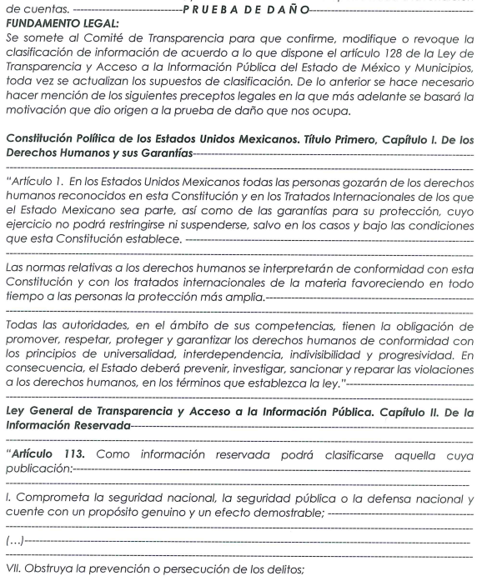
3. Interposición del recurso de revisión. Inconforme con los términos de la respuesta emitida por parte del Sujeto Obligado, el veintidós de mayo de dos mil veintitrés, la parte Recurrente interpuso el recurso de revisión a través de SAIMEX, en donde se manifestó de la siguiente manera:
a) Acto impugnado:
“NO SE ENTREGA LA INFORMACIÓN SOLICITADA” (Sic)

b) Razones o motivos de inconformidad:
“NO SE ENTREGA LA INFORMACIÓN SOLICITADA” (Sic)

4. Turno. De conformidad con el artículo 185 fracción I de la Ley de Transparencia y Acceso a la Información Pública del Estado de México y Municipios vigente, el presente recurso de revisión se turnó por el sistema electrónico del Instituto de Transparencia, Acceso a la Información Pública y Protección de Datos Personales del Estado de México y Municipios, a la Comisionada Guadalupe Ramírez Peña, a efecto de que analizara sobre su admisión o su desechamiento.

5. Admisión del Recurso de Revisión. El veinticinco de mayo de dos mil veintitrés, este Instituto de Transparencia, Acceso a la Información Pública y Protección de Datos Personales del Estado de México y Municipios, admitió a trámite el recurso de revisión que ahora se resuelve, dando un plazo máximo de siete días hábiles para que las partes manifestaran lo que a su derecho resultara conveniente, ofrecieran pruebas, formularan alegatos y el Sujeto Obligado presentara su informe justificado.
6. Manifestaciones. De las constancias que obran en el expediente electrónico, se advierte que los días ocho y doce de junio de dos mil veintitrés, el Sujeto Obligado remitió los archivos electrónicos denominados “OF. MANIF. SOLIC. 00138.pdf” y “ACTA DE COMITÉ QUINTA SESIÓN EXTRAORDINARIA.pdf”, los cuales se describen en contenido a continuación:
“OF. MANIF. SOLIC. 00138.pdf”: Oficio signado por el Comisionado de la Guardia Civil de Tecámac, quien medularmente señala que remite el Acuerdo del Comité de Transparencia de la Quinta Sesión Extraordinaria por el cual se reserva la información solicitada.
“ACTA DE COMITÉ QUINTA SESIÓN EXTRAORDINARIA.pdf”: Acuerdo del Comité de Transparencia de la Quinta Sesión Extraordinaria por el cual se reservan los partes de novedades del mes de marzo de 2023.
Es de precisar que una vez analizada la documentación remitida, se determinó ponerla a disposición de la parte Recurrente mediante acuerdo signado por la Comisionada Ponente el quince de noviembre de dos mil veintitrés; es de precisar que de las constancias que obran en el expediente electrónico, no se tienen constancias de que la persona Recurrente hubiere emitido pronunciamiento alguno, por lo que se tiene por precluido su derecho para tal efecto.
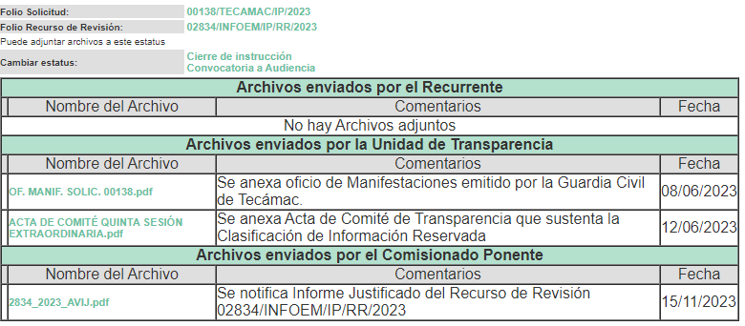
7. Ampliación del plazo para emitir resolución. El quince de noviembre de dos mil veintitrés, con fundamento en el artículo 181, párrafo tercero de la Ley de Transparencia y Acceso a la Información Pública del Estado de México y Municipios, se acordó la ampliación del plazo para su resolución.
Este organismo garante no pasa por alto justificar, que el plazo para emitir la resolución en el presente asunto encuentra justificación en el alto número de recursos de revisión recibidos dentro del año dos mil veintidós, que, en comparación con los recibidos el año dos mil veintiuno dentro del mismo periodo, se incrementó aproximadamente un 300%, circunstancia atípica que ha rebasado las capacidades técnicas y humanas del personal encargado de la proyección de las resoluciones a dichos medios de impugnación.

Por ello, es menester precisar que, si bien se ha excedido el plazo para resolver el presente medio de impugnación, de conformidad con la ley de la materia, el plazo para emitir la resolución se encuentra justificado en los elementos para medir la razonabilidad de asuntos conforme a los parámetros establecidos por diversos órganos jurisdiccionales federales, aplicables también en procedimientos análogos, como el que nos ocupa.

Así, en términos de lo que establecen los artículos 8.1 y 25 de la Convención Americana sobre Derechos Humanos, los recursos deben ser sencillos y resolverse en el menor tiempo posible, tomando en consideración la dilación total del procedimiento; esto es, en un plazo razonable.

En ese sentido, el legislador fijó los términos procesales en las leyes, de manera general, sin que pudiera prever la variada gama de casos que son resueltos por los órganos jurisdiccionales o cuasi jurisdiccionales, tanto por la complejidad de los hechos, como por el número de casos que conocen.

Por ello, excepcionalmente, si un asunto es resuelto con posterioridad a los plazos señalados por la norma debe analizarse la razonabilidad del tiempo necesario para su resolución, atentos a los siguientes criterios:

- Complejidad del Asunto: La complejidad de la prueba, la pluralidad de sujetos procesales, el tiempo transcurrido, las características y contexto del recurso.

- Actividad Procesal del interesado. Acciones u omisiones del interesado.

- Conducta de la Autoridad: Las Acciones u omisiones realizadas en el procedimiento. Así como si la autoridad actuó con la debida diligencia.

d) La afectación generada en la situación jurídica de la persona involucrada en el proceso: Violación a sus derechos humanos.

De modo que, cuando se trate de un asunto excepcional, por alguna o todas las características mencionadas; o bien, cuando el ingreso de asuntos al órgano jurisdiccional o cuasi jurisdiccional respectivo supere notoriamente al que podría considerarse normal, debe concluirse que es una excluyente de responsabilidad en relación con la actuación del funcionario, como ha acontecido en el caso que nos ocupa.

Argumento que encuentra sustento en la jurisprudencia P./J. 32/92 emitida por el Pleno de la Suprema Corte de Justicia de la Nación de rubro “TÉRMINOS PROCESALES. PARA DETERMINAR SI UN FUNCIONARIO JUDICIAL ACTUÓ INDEBIDAMENTE POR NO RESPETARLOS SE DEBE ATENDER AL PRESUPUESTO QUE CONSIDERÓ EL LEGISLADOR AL FIJARLOS Y LAS CARACTERÍSTICAS DEL CASO.”, visible en la Gaceta del Seminario Judicial de la Federación con el registro digital 205635.

Razones por las cuales cabe concluir que, la resolución al recurso de revisión se solventa hasta esta fecha, debido a que existe una excesiva carga de trabajo en desproporción a la capacidad de los recursos materiales y humanos con que cuenta este Instituto para atender la enorme demanda de usuarios que acuden para que se les garantice su Derecho de acceso a la información Pública y Protección de Datos Personales, aunado a la complejidad de los hechos a los que se refieren, así como al volumen del expediente, la extensión de los escritos y pruebas aportadas y desahogadas por las partes; lo que impide la tramitación de los recursos dentro de los términos legales previamente establecidos por la Ley, por tratarse de causas de fuerza mayor.

Al respecto, también son de considerar los criterios sostenidos por el Cuarto Tribunal Colegiado en Materia Administrativa del Primer Circuito, cuyos rubros y datos de identificación son los siguientes:

“PLAZO RAZONABLE PARA RESOLVER. DIMENSIÓN Y EFECTOS DE ESTE CONCEPTO CUANDO SE ADUCE EXCESIVA CARGA DE TRABAJO.” consultable en el Seminario Judicial de la Federación y su gaceta, con el registro digital 2002351.

“PLAZO RAZONABLE PARA RESOLVER. CONCEPTO Y ELEMENTOS QUE LO INTEGRAN A LA LUZ DEL DERECHO INTERNACIONAL DE LOS DERECHOS HUMANOS.”, visible en el Seminario Judicial de la Federación y su gaceta, con el registro digital 2002350.

Por ello, este organismo garante comprometido con la tutela de los derechos humanos confiados, señala que este exceso de plazo legal para resolver el presente asunto, resulta de carácter excepcional.

8. Cierre de instrucción. Una vez transcurrido el periodo otorgado a las partes para realizar sus manifestaciones y no habiendo documentos que integrar al expediente, el veintidós de noviembre de dos mil veintitrés, la Comisionada Ponente determinó el cierre de instrucción en términos de la fracción VI del artículo 185 de la Ley de Transparencia y Acceso a la Información Pública del Estado de México y Municipios.
En razón de que fue debidamente sustanciado el expediente electrónico y no existe diligencia pendiente de desahogo, se emite la Resolución que conforme a Derecho proceda, de acuerdo con los siguientes:
II. C O N S I D E R A N D O S

Primero. Competencia. El Instituto de Transparencia, Acceso a la Información Pública y Protección de Datos Personales del Estado de México y Municipios, es competente para conocer y resolver el presente recurso de revisión interpuesto por la parte recurrente, conforme a lo dispuesto en los artículos 6, apartado A de la Constitución Política de los Estados Unidos Mexicanos; 5 párrafos trigésimo segundo, trigésimo tercero y trigésimo cuarto fracciones IV y V de la Constitución Política del Estado Libre y Soberano de México; 2, fracción II; 29, 36 fracciones I y II; 176, 178, 181, 185, fracción I, 186 y 188 de la Ley Transparencia y Acceso a la Información Pública del Estado de México y Municipios; 9, fracciones I y XXIII y 11 del Reglamento Interior del Instituto de Transparencia, Acceso a la Información Pública y Protección de Datos Personales del Estado de México y Municipios.
Segundo. Oportunidad y Procedibilidad del Recurso de Revisión. Previo al estudio del fondo del asunto, se procede a analizar los requisitos de oportunidad y procedibilidad que debe reunir el recurso de revisión interpuesto, previstos en los artículos 178 y 180 de la Ley de Transparencia y Acceso a la Información Pública del Estado de México y Municipios.
Al respecto la Ley de Transparencia y Acceso a la Información Pública del Estado de México y Municipios, establece lo siguiente:
“Artículo 178. El solicitante podrá interponer, por sí mismo o a través de su representante, de manera directa o por medios electrónicos, recurso de revisión ante el Instituto o ante la Unidad de Transparencia que haya conocido de la solicitud dentro de los quince días hábiles, siguientes a la fecha de la notificación de la respuesta.”
Del precepto legal transcrito, se desprende que cuando los solicitantes de información en el ejercicio del derecho de acceso a la información no se encuentren satisfechos con la información entregada por los sujetos obligados, podrán interponer recurso de revisión de manera directa o por medios electrónicos dentro de los quince días hábiles siguientes a la fecha de notificación de la respuesta, en este sentido se advierte que el Sujeto Obligado remitió la respuesta a la solicitud de información el día diecinueve de mayo de dos mil veintitrés, mientras que el recurso de revisión interpuesto por la parte Recurrente, se tuvo por presentado el día veintidós de mayo de dos mil veintitrés; esto es, al primer día hábil siguiente de aquel en que tuvo conocimiento de la respuesta impugnada.
En este sentido, al considerar la fecha en que se formuló la solicitud y la fecha en que respondió a esta el Sujeto Obligado; así como la fecha en que se interpuso el recurso de revisión, se concluye que el presente recurso de revisión se encuentra dentro de los márgenes temporales previstos las disposiciones legales referidas.
Así también, por cuanto hace a la procedibilidad del recurso de revisión, una vez realizado el análisis de los formatos de interposición del recurso, se concluye la acreditación plena de los elementos formales precisados por el artículo 180 de la Ley de Transparencia y Acceso a la Información Pública del Estado de México y Municipios, en atención a que fue presentado mediante el formato visible en el SAIMEX.
Ahora bien, resulta procedente la interposición del recurso, según lo aducido por la parte recurrente en sus razones o motivos de inconformidad, de acuerdo al artículo 179, fracción I de la Ley de Transparencia y Acceso a la Información Pública del Estado de México y Municipios; que a la letra dice:
“Artículo 179. El recurso de revisión es un medio de protección que la Ley otorga a los particulares, para hacer valer su derecho de acceso a la información pública, y procederá en contra de las siguientes causas:
I. La negativa a la información solicitada;
…” (Énfasis añadido)
Tercero. Materia de la revisión. De la revisión a las constancias y documentos que obran en el expediente electrónico se advierte, que el tema sobre el que este Organismo Garante de Transparencia y Acceso a la Información se pronunciará será: verificar si la respuesta e informe justificado otorgados por el Sujeto Obligado son adecuados y suficientes para satisfacer el derecho de acceso a la información pública de la parte Recurrente, o en su defecto, en caso de ser procedente, ordenar la entrega de información oportuna.
Cuarto. Estudio del asunto. Antes de entrar al análisis de los pronunciamientos del Sujeto Obligado en la respuesta proporcionada, es necesario mencionar que el derecho de acceso a la información está consagrado en instrumentos internacionales de los cuales el Estado Mexicano se ha adherido, sin oponer reserva alguna sobre lo que nos interesa, adoptando dichas disposiciones al Derecho Interno, específicamente a nivel Constitucional, tal y como lo prevén los arábigos 1 párrafos primero, segundo y tercero y 6 apartado A fracciones I, II, III, IV, V, VI y VII que a la letra señalan:
“Artículo 1o. En los Estados Unidos Mexicanos todas las personas gozarán de los derechos humanos reconocidos en esta Constitución y en los tratados internacionales de los que el Estado Mexicano sea parte, así como de las garantías para su protección, cuyo ejercicio no podrá restringirse ni suspenderse, salvo en los casos y bajo las condiciones que esta Constitución establece.
Las normas relativas a los derechos humanos se interpretarán de conformidad con esta Constitución y con los tratados internacionales de la materia favoreciendo en todo tiempo a las personas la protección más amplia.
Todas las autoridades, en el ámbito de sus competencias, tienen la obligación de promover, respetar, proteger y garantizar los derechos humanos de conformidad con los principios de universalidad, interdependencia, indivisibilidad y progresividad. En consecuencia, el Estado deberá prevenir, investigar, sancionar y reparar las violaciones a los derechos humanos, en los términos que establezca la ley
[…]
“Artículo 6o.
[...]
A. Para el ejercicio del derecho de acceso a la información, la Federación y las entidades federativas, en el ámbito de sus respectivas competencias, se regirán por los siguientes principios y bases:
I. Toda la información en posesión de cualquier autoridad, entidad, órgano y organismo de los Poderes Ejecutivo, Legislativo y Judicial, órganos autónomos, partidos políticos, fideicomisos y fondos públicos, así como de cualquier persona física, moral o sindicato que reciba y ejerza recursos públicos o realice actos de autoridad en el ámbito federal, estatal y municipal, es pública y sólo podrá ser reservada temporalmente por razones de interés público y seguridad nacional, en los términos que fijen las leyes. En la interpretación de este derecho deberá prevalecer el principio de máxima publicidad. Los sujetos obligados deberán documentar todo acto que derive del ejercicio de sus facultades, competencias o funciones, la ley determinará los supuestos específicos bajo los cuales procederá la declaración de inexistencia de la información.
II. La información que se refiere a la vida privada y los datos personales será protegida en los términos y con las excepciones que fijen las leyes.
III. Toda persona, sin necesidad de acreditar interés alguno o justificar su utilización, tendrá acceso gratuito a la información pública, a sus datos personales o a la rectificación de éstos.
IV. Se establecerán mecanismos de acceso a la información y procedimientos de revisión expeditos que se sustanciarán ante los organismos autónomos especializados e imparciales que establece esta Constitución.
V. Los sujetos obligados deberán preservar sus documentos en archivos administrativos actualizados y publicarán, a través de los medios electrónicos disponibles, la información completa y actualizada sobre el ejercicio de los recursos públicos y los indicadores que permitan rendir cuenta del cumplimiento de sus objetivos y de los resultados obtenidos.
VI. Las leyes determinarán la manera en que los sujetos obligados deberán hacer pública la información relativa a los recursos públicos que entreguen a personas físicas o morales.
VII. La inobservancia a las disposiciones en materia de acceso a la información pública será sancionada en los términos que dispongan las leyes. [...]”
Esto es, que cualquier persona tiene el derecho al acceso de la información pública, información que consiste en aquella que sea generada, obtenida, adquirida, transformada, administrada o en posesión de los Sujetos Obligados, como así también lo señala la Ley de Transparencia y Acceso a la Información Pública del Estado de México y Municipios en su artículo 4, que toda la información generada, obtenida, adquirida, transformada, administrada o en posesión de los sujetos obligados, es pública y accesible, de manera permanente a cualquier persona, privilegiando el principio de máxima publicidad, como así lo establece dicha determinación, que a continuación se transcribe para un mejor entendimiento:
“Artículo 4. El derecho humano de acceso a la información pública es la prerrogativa de las personas para buscar, difundir, investigar, recabar, recibir y solicitar información pública, sin necesidad de acreditar personalidad ni interés jurídico.
Toda la información generada, obtenida, adquirida, transformada, administrada o en posesión de los sujetos obligados es pública y accesible de manera permanente a cualquier persona, en los términos y condiciones que se establezcan en los tratados internacionales de los que el Estado mexicano sea parte, en la Ley General, la presente Ley y demás disposiciones de la materia, privilegiando el principio de máxima publicidad de la información. Solo podrá ser clasificada excepcionalmente Ley de Transparencia y Acceso a la Información Pública del Estado de México y Municipios 29 como reservada temporalmente por razones de interés público, en los términos de las causas legítimas y estrictamente necesarias previstas por esta Ley.
Los sujetos obligados deben poner en práctica, políticas y programas de acceso a la información que se apeguen a criterios de publicidad, veracidad, oportunidad, precisión y suficiencia en beneficio de los solicitantes.”
De lo precedente, se desprende que los Sujetos Obligados tiene la obligación o deber de atender las solicitudes de acceso a la información pública que se les hagan de su conocimiento y proporcionar la información pública que obren en su poder como así lo establece el artículo 12 de la Ley de Transparencia y Acceso a la Información Pública del Estado de México y Municipios, el cual a la letra dice:
“Artículo 12. Quienes generen, recopilen, administren, manejen, procesen, archiven o conserven información pública serán responsables de la misma en los términos de las disposiciones jurídicas aplicables.
Los sujetos obligados sólo proporcionarán la información pública que se les requiera y que obre en sus archivos y en el estado en que ésta se encuentre. La obligación de proporcionar información no comprende el procesamiento de la misma, ni el presentarla conforme al interés del solicitante; no estarán obligados a generarla, resumirla, efectuar cálculos o practicar investigaciones.”
Es decir, que el derecho de acceso a la información pública se satisface en aquellos casos en que se entregue documento en que conste la información requerida, toda vez que, los Sujetos Obligados no tienen el deber de generar, poseer o administrar la información pública con el grado de detalle solicitado; esto es, que no tienen el deber de generar un documento ad hoc, para satisfacer el derecho de acceso a la información pública, como así lo establece el criterio 03/17 emitido por el Instituto Nacional de Transparencia, Acceso a la Información Pública y Protección de Datos Personales, el cual señala lo siguiente:
03/17
“NO EXISTE OBLIGACIÓN DE ELABORAR DOCUMENTOS AD HOC PARA ATENDER LAS SOLICITUDES DE ACCESO A LA INFORMACIÓN.
Los artículos 129 de la Ley General de Transparencia y Acceso a la Información Pública y 130, párrafo cuarto, de la Ley Federal de Transparencia y Acceso a la Información Pública, señalan que los sujetos obligados deberán otorgar acceso a los documentos que se encuentren en sus archivos o que estén obligados a documentar, de acuerdo con sus facultades, competencias o funciones, conforme a Las características físicas de la información o del lugar donde se encuentre. Por lo anterior, los sujetos obligados deben garantizar el derecho de acceso a la información del particular, proporcionando la información con la que cuentan en el formato en que la misma obre en sus archivos; sin necesidad de elaborar documentos ad hoc para atender las solicitudes de información."
Por otra parte, y aunado a lo antepuesto, el último párrafo del artículo 24 de la Ley de la materia, dispone que los Sujetos Obligados sólo proporcionarán la información pública que generen, administren o posean en el ejercicio de sus atribuciones; por consiguiente, la información pública se encuentra a disposición de cualquier persona, lo que implica que es deber de los Sujetos Obligados, garantizar el Derecho de Acceso a la Información Pública.
Siempre y cuando no se trate de información reservada o clasificada, que difundirla pondría en riesgo la seguridad jurídica y física del titular de la información, debiendo tener audacia los Sujetos Obligados para cuidar esta información a través del acuerdo clasificatorio del comité de transparencia y la versión pública que emita el servidor público habilitado de cada Sujeto Obligado; como así se establece en la Ley de Transparencia y Acceso a la Información Pública del Estado de México y Municipios.
En conclusión, el derecho de acceso a la información pública, consiste en que la información solicitada conste en un documento en cualquiera de sus formas, a saber: expedientes, reportes, estudios, actas, resoluciones, oficios, correspondencia, acuerdos, directivas, directrices, circulares, contratos, convenios, instructivos, notas, memorandos, estadísticas o bien, cualquier otro registro que documente el ejercicio de las facultades, funciones y competencias de los Sujetos Obligados; los que, podrán estar en cualquier medio, sea escrito, impreso, sonoro, visual, electrónico, informático u holográfico de conformidad con el artículo 3, fracción XI de la Ley de la materia, el cual señala lo siguiente:
“Artículo 3. Para los efectos de la presente Ley se entenderá por:
…
XI. Documento: Los expedientes, reportes, estudios, actas, resoluciones, oficios, correspondencia, acuerdos, directivas, directrices, circulares, contratos, convenios, instructivos, notas, memorandos, estadísticas o bien, cualquier otro registro que documente el ejercicio de las facultades, funciones y competencias de los sujetos obligados, sus servidores públicos e integrantes, sin importar su fuente o fecha de elaboración. Los documentos podrán estar en cualquier medio, sea escrito, impreso, sonoro, visual, electrónico, informático u holográfico…” (Sic)
Siendo aplicable, el Criterio de interpretación en el orden administrativo número 0002-11, emitido por Acuerdo del Pleno del Instituto de Transparencia y Acceso a la Información Pública del Estado de México y Municipios; publicado en el Periódico Oficial del Gobierno del Estado Libre y Soberano de México “Gaceta del Gobierno”, el diecinueve de octubre de dos mil once, cuyo rubro y texto refieren lo siguiente:
“CRITERIO 0002-11
INFORMACIÓN PÚBLICA, CONCEPTO DE, EN MATERIA DE TRANSPARENCIA. INTERPRETACIÓN SISTEMÁTICA DE LOS ARTÍCULOS 2°, FRACCIÓN V, XV, Y XVI, 3°, 4°, 11 Y 41. De conformidad con los artículos antes referidos, el derecho de acceso a la información pública, se define en cuanto a su alcance y resultado material, el acceso a los archivos, registros y documentos públicos, administrados, generados o en posesión de los órganos u organismos públicos, en virtud del ejercicio de sus funciones de derecho público, sin importar su fuente, soporte o fecha de elaboración.
En consecuencia el acceso a la información se refiere a que se cumplan cualquiera de los siguientes tres supuestos:
- Que se trate de información registrada en cualquier soporte documental, que en ejercicio de las atribuciones conferidas, sea generada por los Sujetos Obligados;
- Que se trate de información registrada en cualquier soporte documental, que en ejercicio de las atribuciones conferidas, sea administrada por los Sujetos Obligados, y
3. Que se trate de información registrada en cualquier soporte documental, que en ejercicio de las atribuciones conferidas, se encuentre en posesión de los Sujetos Obligados.” (Énfasis añadido)
De ahí que el Sujeto Obligado cuenta con el deber de satisfacer las solicitudes de acceso a la información que le sean formuladas y entregar la información pública que obre en sus archivos; más aún si la misma se trata de información pública de oficio la cual se relaciona con aquella que se genere de acuerdo con sus facultades, atribuciones señaladas por la Ley en la materia, así como de interés público, es decir, aquella que resulta relevante o beneficiosa para la sociedad y no simplemente de interés individual, y cuya divulgación resulta útil para que el público comprenda las actividades que llevan a cabo los Sujetos Obligados.
Ahora bien, para profundizar en el estudio del presente asunto, es conveniente recordar que la parte solicitante requirió al Sujeto Obligado, le proporcionara lo siguiente:
- Los partes de novedades de la dirección de seguridad pública de mes de marzo de 2023.
En su respuesta, el Sujeto Obligado se pronunció por conducto del Comisionado de la Guardia Civil de Tecámac, quien remitió una prueba de daño para reservar la información solicitada.

Una vez conocida la respuesta emitida por el Sujeto Obligado, la parte Recurrente, al no estar conforme con los términos de la misma, interpuso el recurso de revisión que nos ocupa, donde señaló en sus razones o motivos de inconformidad lo siguiente: “NO SE ENTREGA LA INFORMACIÓN SOLICITADA” (Sic), es decir, su inconformidad medularmente versa sobre la negativa a entregar la información solicitada.
Una vez admitido el medio de impugnación que nos ocupa, se procedió a conjuntar el expediente electrónico, concediéndole a las partes un plazo de siete días para rendir sus alegatos, por lo que durante la etapa de manifestaciones, se tiene que el Sujeto Obligado ratificó los términos de la respuesta inicial, sin embargo, adjuntó el Acuerdo del Comité de Transparencia de la Quinta Sesión Extraordinaria, mientras que la parte Recurrente fue omisa en emitir pronunciamiento alguno, por lo tanto, se tuvo por precluido su derecho para tal efecto.
Expuestas las posturas de las partes, resulta importante iniciar este análisis mencionando que en su respuesta, el Sujeto Obligado aseveró contar con la información solicitada, tan es así que la clasifica como reservada, por lo tanto, resulta aplicable el contenido del Criterio 29/10, emitido por el Pleno del entonces Instituto Federal de Acceso a la Información y Protección de Datos, el cual precisa lo siguiente:
“La clasificación y la inexistencia de información son conceptos que no pueden coexistir.
La inexistencia implica necesariamente que la información no se encuentra en los archivos de la autoridad, no obstante que la dependencia o entidad cuente con facultades para poseer dicha información. En este sentido, la inexistencia es una calidad que se atribuye a la información solicitada. Por su parte, la clasificación es una característica que adquiere la información concreta contenida en un documento específico, siempre que se encuentre en los supuestos establecidos en los artículos 13 y 14 de la Ley Federal de Transparencia y Acceso a la Información Pública Gubernamental, para el caso de la información reservada, y 18 del mismo ordenamiento, para el caso de la información confidencial. Por lo anterior, la clasificación y la inexistencia no coexisten entre sí, en virtud de que la clasificación de información implica invariablemente la existencia de un documento o documentos determinados, mientras que la inexistencia conlleva la ausencia de los mismos en los archivos de la dependencia o entidad de que se trate.”
Del citado criterio, se advierte que la clasificación y la inexistencia no coexisten entre sí, en virtud de que la primera implica la existencia de un documento o documentos determinados, mientras que la segunda conlleva a la ausencia de los mismos en los archivos de la dependencia o entidad de que se trate.
Ahora bien, respecto de la naturaleza de la información solicitada, es necesario iniciar observando lo establecido en la Ley de Seguridad del Estado de México, en sus artículos 2, párrafos primero y segundo, así como el artículo 4, establecen que la seguridad pública es una función a cargo del Estado y los municipios y se realizará en los diversos ámbitos de competencia, por conducto de las Instituciones Policiales, como a continuación se cita:
“Artículo 2.- La seguridad pública es una función del Estado a cargo de la Federación, las entidades federativas, los municipios y alcaldías de la Ciudad de México que tiene como fines salvaguardar la vida, las libertades, la integridad y el patrimonio de las personas, así como contribuir a la generación y preservación del orden público y la paz social, y comprende la prevención especial y general de los delitos, la investigación para hacerla efectiva, así como la investigación y la persecución de los delitos, la reinserción social del individuo y la sanción de las infracciones administrativas, en las competencias respectivas en términos de esta Ley y demás ordenamientos jurídicos aplicables.
Las acciones en el ejercicio de la función de seguridad pública tendrán como eje central a la persona humana y, por ende, contribuirán al establecimiento de la seguridad ciudadana, la cual tiene por objeto proteger a las personas; asegurar el ejercicio de su ciudadanía, sus libertades y derechos fundamentales; establecer espacios de participación social corresponsable y armónica; propiciar la solución pacífica de los conflictos interpersonales y sociales; fortalecer a las instituciones, y propiciar condiciones durables que permitan a los ciudadanos desarrollar sus capacidades, en un ambiente de paz y democracia.
…
Artículo 4.- La función de seguridad pública se realizará, en los diversos ámbitos de competencia, por conducto de las Instituciones Policiales y de Procuración de Justicia, de los responsables de la prisión preventiva y ejecución de sentencias, de las autoridades competentes en materia de justicia para adolescentes, de las instancias encargadas de aplicar las infracciones administrativas, y de las demás autoridades que en razón de sus atribuciones deban contribuir directa o indirectamente al objeto de esta Ley.”
Para tal efecto es preciso señalar que, de acuerdo con el artículo 6 de la Ley en estudio, se entenderá por Instituciones de Seguridad Pública a todas aquellas Instituciones Policiales encargadas de la seguridad pública a nivel estatal y municipal, tal como se transcribe:
“Artículo 6.- Para los efectos de esta Ley, se entenderá por:
…
XI. Instituciones Policiales: a los cuerpos de policía, de vigilancia y custodia de los establecimientos penitenciarios, de detención preventiva y de centros de arraigos; y en general, todas las dependencias encargadas de la seguridad pública a nivel estatal y municipal, que realicen funciones similares;
XII. Instituciones de Seguridad Pública: a las Instituciones Policiales, de Procuración de Justicia, del Sistema Penitenciario y dependencias encargadas de la seguridad pública a nivel estatal y municipal;” (Énfasis añadido)
Ahora bien, la Ley General del Sistema Nacional de Seguridad Pública en su artículo 41, fracción II mandata la siguiente obligación para los integrantes de las instituciones de seguridad pública:
“Artículo 41.- Además de lo señalado en el artículo anterior, los integrantes de las Instituciones Policiales, tendrán específicamente las obligaciones siguientes:
…
II. Remitir a la instancia que corresponda la información recopilada, en el cumplimiento de sus misiones o en el desempeño de sus actividades, para su análisis y registro. Asimismo, entregar la información que le sea solicitada por otras Instituciones de Seguridad Pública, en los términos de las leyes correspondientes;”(Énfasis añadido)
Es de resaltar que conforme al Documento en el que se establece el Modelo de Policía de Proximidad, emitido por la Secretaría de Seguridad y Protección Ciudadana de la Federación, se señala que la recopilación de información relacionada con la seguridad de los municipios se hará bajo los siguientes parámetros:
“4.2 RECOLECCIÓN DE INFORMACIÓN
Elementos a considerar
El policía debe registrar y sistematizar información relacionada con la seguridad del municipio. La información debe provenir de distintas fuentes y se debe registrar en una sola hoja de cálculo, base de datos o software que la agrupe. Algunas de las fuentes que pueden ser utilizadas son:
a) Registro de llamadas de emergencia (C2-C5)
b) Partes de novedades
c) Información proveniente de redes sociales como WhatsApp® o Facebook®
d) Reportes de vecinos
e) Actas de denuncia
f) Informe Policial Homologado
g) Registro de detenidos en barandilla
h) Registros del personal o área de atención a víctimas
i) Bases de datos del INEGI
La institución policial debe utilizar una hoja de cálculo, base de datos o software para el registro y análisis de la información recabada.
El sistema de gestión de la información permite que ésta sea:
a) Capturada de manera eficaz
b) Almacenada en un solo lugar (asegurando que esté respaldada)
c) Protegida
d) Utilizada para generar de manera automática productos como georreferenciación de delitos y matriz de horarios de incidencia
Se deben definir parámetros y estándares para que la captura de información se realice de manera homologada y su procesamiento sea eficiente. Se sugiere que todo registro incluya al menos:
a) Fecha y hora del reporte.
b) Fecha y hora en que ocurrió el hecho denunciado.
c) Nombre completo, edad y sexo del o los involucrado(s) incluyendo a víctimas y posibles agresores (este elemento puede omitirse en caso de que se trate de denuncias anónimas).
d) Dirección completa del lugar donde sucedió el hecho (calle, número, colonia, referencias, etc. Especificar si se trata de un domicilio, negocio, vía pública, plaza comercial, estacionamiento etc.)
e) Descripción cronológica, clara y precisa del hecho.”(Énfasis añadido)
Aunado a lo anteriormente señalado, debe destacarse el hecho de que el artículo 2.546, fracción XVI del Código Reglamentario del Ayuntamiento de Tecámac mandata a los integrantes de la institución policial del Sujeto Obligado a llevar siempre una bitácora de servicio en la que anotarán las novedades acaecidas durante su servicio.

Por lo tanto, se colige que derivado de lo insertado previamente, existe la fuente obligacional que mandata al Sujeto Obligado a generar una bitácora en la que se asienten las novedades acaecidas durante el servicio prestado, en el cual se inscriben datos como fecha y hora del reporte, fecha y hora del hecho denunciado, nombre completo, edad y sexo del o los involucrado(s) incluyendo a víctimas y posibles agresores, dirección completa del lugar donde sucedió el hecho (calle, número, colonia, referencias, etc y la descripción cronológica, clara y precisa del hecho, es decir, se insertará información que únicamente atañe al desempeño de la función de seguridad pública, luego entonces, se colige que la información solicitada por la parte Recurrente no es susceptible de ser entregada, ya que se actualiza la hipótesis de reserva prevista en el artículo 140, fracción I de la Ley de Transparencia y Acceso a la Información Pública del Estado de México y Municipios, precepto que dispone que la información es reservada cuando comprometa la seguridad pública, obstruya la prevención o persecución de los delitos, se encuentre contenida dentro de las investigaciones de hechos que la Ley señale como delitos y se tramiten ante el Ministerio Público, así como el daño que pueda producirse con la publicación de la información sea mayor que el interés público de conocer la información en referencia y las que por disposición expresa de una ley tengan tal carácter, siempre que sean acordes con las bases, principios y disposiciones establecidas en la Ley de Transparencia y Acceso a la Información del estado de México y Municipios y no la contravengan.

En tal virtud, se concluye, que en términos generales, la divulgación de los partes de novedades podrían poner en riesgo la seguridad pública, ya que las funciones que desempeñan los elementos de las Instituciones Policiales se enfocan de manera directa a garantizar la seguridad pública, a través de acciones preventivas y correctivas encaminadas a combatir a la delincuencia en sus diferentes manifestaciones.

Aunado a lo anteriormente expuesto, esta es una de las formas en que la delincuencia puede llegar a poner en riesgo la seguridad pues indudablemente se estaría anulando, impidiendo u obstaculizando la actuación de los servidores públicos que realizan funciones de carácter operativo, mediante el conocimiento de dicha situación; por lo que evitar la entrega de información al respecto, coadyuva a que pueda llegar a constituirse un componente fundamental en el esfuerzo que realiza el Estado para garantizar la seguridad en sus diferentes vertientes, toda vez que, proporcionar la información solicitada por la parte Recurrente, permitiría revelar parte de los elementos con los que cuentan los servidores públicos encargados de salvaguardar la seguridad pública, esto es así, derivado de las funciones encomendadas en términos del artículo 21, párrafo IX, de la Constitución Política de los Estados Unidos Mexicanos, las cuales comprenden la prevención de delitos, investigación y persecución para hacerla efectiva.
Establecido lo previo, debe resaltarse que si bien es cierto, en respuesta únicamente remitió la prueba de daño para reservar la información, no menos cierto es que de manera posterior, esto es, en el informe justificado, el Sujeto Obligado remitió el Acuerdo del Comité de Transparencia de la Quinta Sesión Extraordinaria.
En virtud de lo anterior, en este acto se procede al análisis de dicho Acuerdo, con la finalidad de establecer si el Comité de Transparencia cumplió o no cabalmente con las formalidades exigidas por con el artículo 113 de la Ley General de Transparencia y Acceso a la Información Pública, numeral trigésimo fracción I de los Lineamientos Generales en Materia de Clasificación y Desclasificación de la Información, así como para la Elaboración de Versiones Públicas, así como los artículos 91, 128, 129, 140, fracción I y 141, de la Ley de Transparencia y Acceso a la Información Pública del Estado de México y Municipios:
Elementos del acuerdo de clasificación | Contenido | Cumple
Número de folio de la solicitud |  | Sí
Referencia de la información solicitada |  | Sí
Causal aplicable del artículo 113 de la Ley General, vinculándola con el Lineamiento específico del presente ordenamiento y, cuando corresponda, el supuesto normativo que expresamente le otorga el carácter de información reservada | 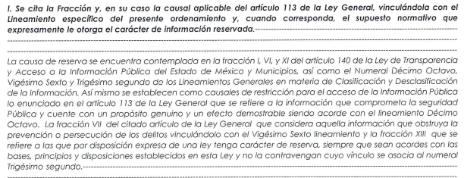 | Parcialmente  La fracción VI y el Lineamiento Vigésimo Sexto, fracción III no aplicarían al caso específico.  Falta señalar en este apartado, el supuesto normativo que expresamente le otorga el carácter de información reservada, los cuales son el artículo 110 de la Ley General del Sistema Nacional de Seguridad Pública y 81 fracciones II y II de la Ley de Seguridad del Estado de México.
Fundamento y Motivación Legal | 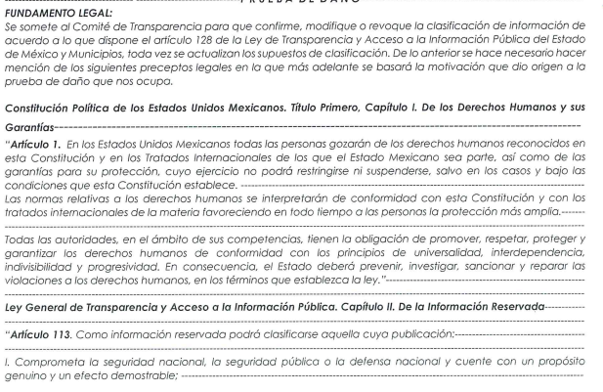  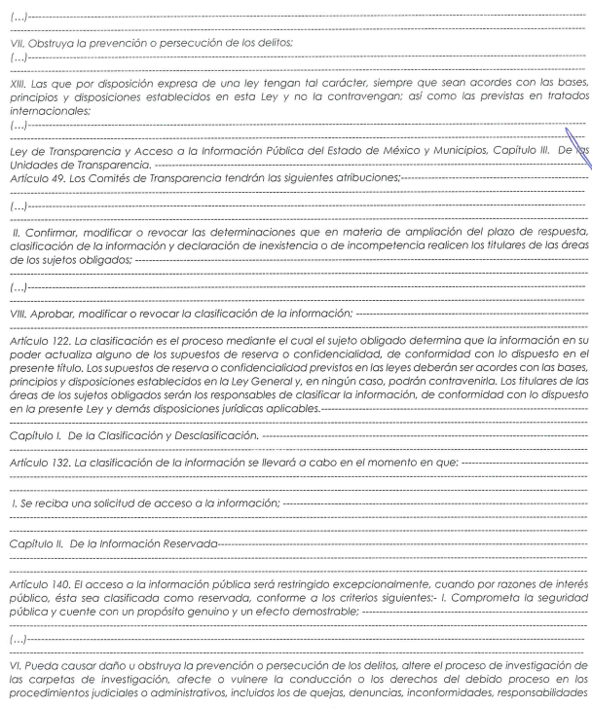  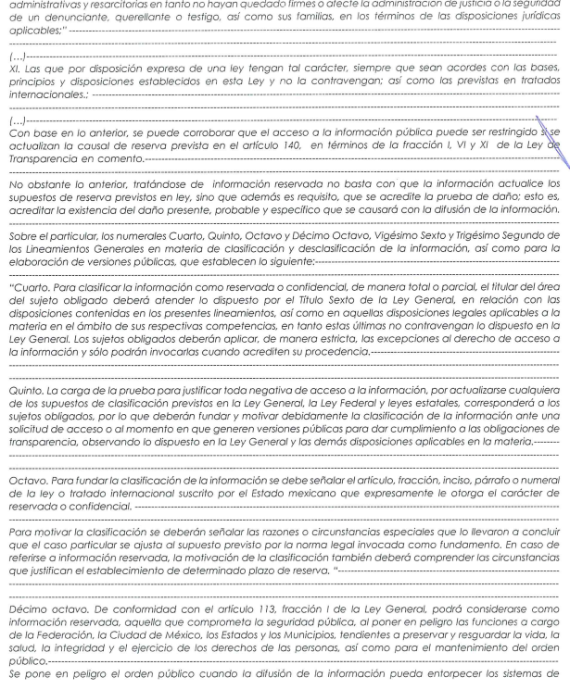  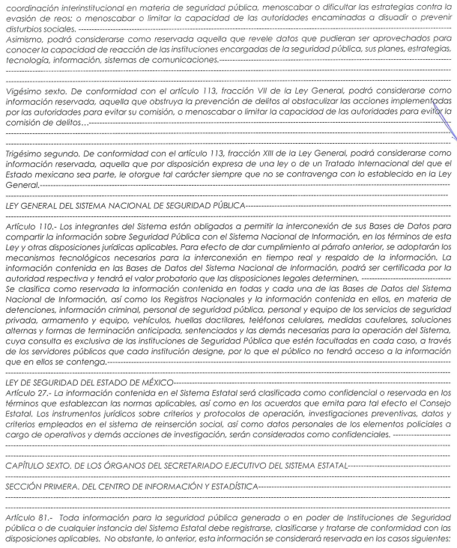 | Parcialmente  Faltó motivación para referirse al caso específico que nos ocupa.
Conexión entre los fundamentos y motivos que dieron origen a la Reserva de la información | 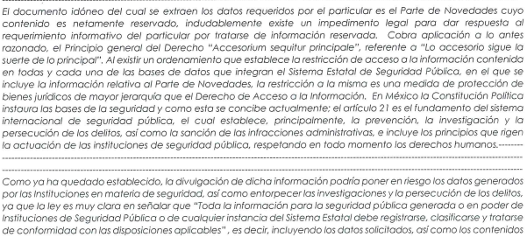 | Parcialmente  Falta vincular con fundamentación legal.
Elementos de la prueba de daño
Riesgo Real, Demostrable e Identificable  (Modo, Tiempo y Lugar) | 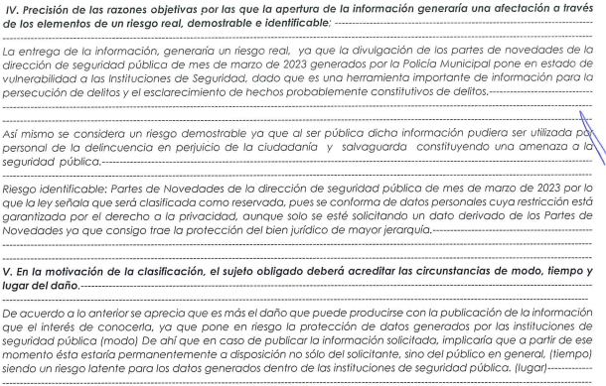 | No  No se acreditó el riesgo real, demostrable e identificable del artículo 140 fracción I de la Ley de Transparencia y Acceso a la Información Pública del Estado de México y Municipios, en el caso en específico.  Aunado a que citó tres fracciones del artículo 140, debería hacerse el análisis por cada causal invocada.
Temporalidad de la Reserva de la información | 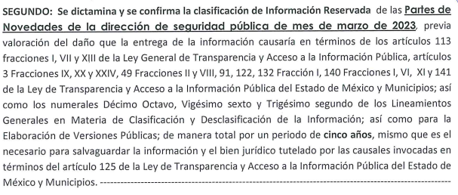 | Sí
Autoridades competentes. | 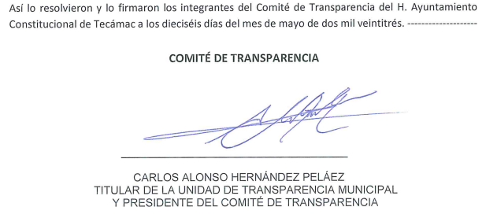   | Sí

Conforme a lo anterior, se vislumbra que resulta procedente la reserva invocada por el Sujeto Obligado, en términos del artículo 140, fracción I, de la Ley de Transparencia y Acceso a la Información Pública del Estado de México y Municipios en concatenación con el artículo 113, fracción I, de la Ley General de Transparencia y Acceso a la Información Pública, y el numeral décimo octavo, de los Lineamientos Generales en Materia de Clasificación y Desclasificación de la Información; sin embargo, el Ayuntamiento de Tecámac; no refirió que su divulgación representa un riesgo real, demostrable e identificable, ni se estableció que el perjuicio supera de momento el interés público general que pudiera existir sobre la información requerida, aunado a lo anterior debe mencionarse que este no está debidamente fundado y motivado aplicable al caso en concreto, esto es, no encuadro correctamente la fracción de los artículos de la Ley de Transparencia Local, ya que como se puede apreciar pretende clasificar la información con la fracción I del artículo 140 de la Ley Local de Transparencia y artículo 113 fracción I de la Ley General de Transparencia.

En concatenación con lo anterior, los Lineamientos Generales en Materia de Clasificación y Desclasificación de la Información, así como para la Elaboración de Versiones Públicas, establecen lo siguiente:

“Décimo octavo. De conformidad con el artículo 113, fracción I de la Ley General, podrá considerarse como información reservada, aquella que comprometa la seguridad pública, al poner en peligro las funciones a cargo de la Federación, la Ciudad de México, los Estados y los Municipios, tendientes a preservar y resguardar la vida, la salud, la integridad y el ejercicio de los derechos de las personas, así como para el mantenimiento del orden público.

Se pone en peligro el orden público cuando la difusión de la información pueda entorpecer los sistemas de coordinación interinstitucional en materia de seguridad pública, menoscabar o dificultar las estrategias contra la evasión de reos; o menoscabar o limitar la capacidad de las autoridades encaminadas a disuadir o prevenir disturbios sociales.

Asimismo, podrá considerarse como reservada aquella que revele datos que pudieran ser aprovechados para conocer la capacidad de reacción de las instituciones encargadas de la seguridad pública, sus planes, estrategias, tecnología, información, sistemas de comunicaciones.

Del Lineamiento referido, se desprende que para clasificar la información como reservada, es necesario que se comprometa la seguridad pública, al poner en peligro las funciones a cargo de la Federación, la Ciudad de México, los Estados y los Municipios, tendientes a preservar y resguardar la vida, la salud, la integridad y el ejercicio de los derechos de las personas, así como para el mantenimiento del orden público.

Además, el artículo 81, fracción II, de la Ley de Seguridad del Estado de México, establece lo siguiente:

“Artículo 81.- Toda información para la seguridad pública generada o en poder de Instituciones de Seguridad Pública o de cualquier instancia del Sistema Estatal debe registrarse, clasificarse y tratarse de conformidad con las disposiciones aplicables. No obstante lo anterior, esta información se considerará reservada en los casos siguientes:
…
II. Aquella cuya revelación pueda ser utilizada para actualizar o potenciar una amenaza a la seguridad pública o a las instituciones del Estado de México…”

Por otra parte, cabe traer a colación el artículo 141 de la Ley de la materia, que establece que las causales de reserva se deberán fundar y motivar, a través de la aplicación de la prueba de daño establecida en el artículo 129 de dicho ordenamiento, que se debe justificar de la siguiente manera:

- La divulgación de la información representa un riesgo real, demostrable e identificable de perjuicio significativo al interés público o a la seguridad nacional.
- El riesgo de perjuicio supera el interés público general de que se difunda.
- Que la limitación se adecua al principio de proporcionalidad y representa el medio menos restrictivo disponible para evitar el perjuicio.
Conforme al citado artículo, se desprende que es reservada toda aquella información de los servidores públicos integrantes de las instituciones de seguridad pública, cuya revelación pueda ocasionar una amenaza a la seguridad pública.

Por consiguiente, este Organismo Garante determina que el Acuerdo del Comité de Transparencia de la Quinta Sesión Extraordinaria, por medio del cual se acordó confirmar la clasificación como reservada de los partes de novedades del mes de marzo 2023, no se encuentra debidamente fundado y motivado, en términos de lo dispuesto en los artículos 128 y 129, de la Ley de Trasparencia y Acceso a la Información Pública del Estado de México y Municipios, razones por las cuales lo procedente es ordena el acuerdo de reserva debidamente fundado y motivado; a través de una prueba de daño, confirme la clasificación como reservada, en términos del artículo 140, fracción I de la Ley de Transparencia y Acceso a la Información Pública del Estado de México y Municipios, de los partes de novedades generados por la Guardia Civil de Tecámac durante el mes de marzo de 2023, debiendo observar el Sujeto Obligado las consideraciones de derecho aquí expuestas.
Es por todo lo expuesto que resulta procedente modificar la respuesta en términos de la fracción III del artículo 186 de la Ley de Transparencia y Acceso a la Información Pública del Estado de México y Municipios, a efectos de que el Sujeto Obligado entregue la información requerida.
Así, con fundamento en lo prescrito en los artículos 5 párrafos trigésimo segundo, trigésimo tercero y trigésimo cuarto de la Constitución Política del Estado Libre y Soberano de México; 2, fracción II; 29, 36 fracciones I y II; 176, 178, 181, 185 de la Ley de Transparencia y Acceso a la Información Pública del Estado de México y Municipios, este Pleno:
- R E S U E L V E:
Primero. Resultan fundadas las razones o motivos de inconformidad hechos valer por la parte Recurrente en el recurso de revisión 02834/INFOEM/IP/RR/2023; por lo que, en términos del Considerando Cuarto de esta resolución, se MODIFICA la respuesta emitida por el Sujeto Obligado.
Segundo. Se Ordena al Sujeto Obligado haga entrega, a la parte Recurrente, vía SAIMEX, en términos del Considerando Cuarto de la presente resolución, lo siguiente:
-El acuerdo de clasificación emitido por el Comité de Transparencia, en donde de manera fundada y motivada, a través de una prueba de daño, confirme la clasificación como reservada, en términos del artículo 140, fracción I, de la Ley de Transparencia y Acceso a la Información Pública del Estado de México y Municipios, de los partes de novedades generados por la Guardia Civil de Tecámac durante el mes de marzo de 2023.

Tercero. Notifíquese vía SAIMEX, la presente resolución al Titular de la Unidad de Transparencia del Sujeto Obligado, para que conforme al artículo 186 último párrafo, 189 segundo párrafo y 194 de la Ley de Transparencia y Acceso a la Información Pública del Estado de México y Municipios; dé cumplimiento a lo ordenado dentro del plazo de diez días hábiles, e informe a este Instituto en un plazo de tres días hábiles siguientes sobre el cumplimiento dado a la presente y, se le apercibe que en caso de negarse a cumplir la presente resolución o hacerlo de manera parcial, se le impondrá una medida de apremio de conformidad con lo previsto en los artículos 198, 200, fracción III; 214, 215 y 216 de la Ley de Transparencia y Acceso a la Información Pública del Estado de México y Municipios.
Cuarto. De conformidad con el artículo 198 de la Ley de Transparencia y Acceso a la Información Pública del Estado de México y Municipios, de considerarlo procedente, el Sujeto Obligado de manera fundada y motivada, podrá solicitar una ampliación de plazo para el cumplimiento de la presente resolución.
Quinto. Notifíquese vía SAIMEX, la presente resolución a la Parte Recurrente, así como que podrá impugnarla vía Juicio de Amparo en los términos de las leyes aplicables, de conformidad con lo establecido en el artículo 196 de la Ley de Transparencia y Acceso a la Información Pública del Estado de México y Municipios y con lo establecido en los artículos 159 y 160 de la Ley General de Transparencia y Acceso a la Información Pública podrá impugnarla vía recurso de inconformidad ante el Instituto Nacional de Transparencia, Acceso a la Información y Protección de Datos Personales, o bien, vía Juicio de Amparo en los términos de las leyes aplicables.
ASÍ LO APROBÓ POR UNANIMIDAD DE VOTOS EL PLENO DEL INSTITUTO DE TRANSPARENCIA, ACCESO A LA INFORMACIÓN PÚBLICA Y PROTECCIÓN DE DATOS PERSONALES DEL ESTADO DE MEXICO Y MUNICIPIOS, CONFORMADO POR LOS COMISIONADOS JOSÉ MARTÍNEZ VILCHIS; MARÍA DEL ROSARIO MEJIA AYALA; SHARON CRISTINA MORALES MARTINEZ; LUIS GUSTAVO PARRA NORIEGA Y GUADALUPE RAMÍREZ PEÑA; EN LA CUADRAGÉSIMA SEGUNDA SESIÓN ORDINARIA CELEBRADA EL VEINTITRÉS DE NOVIEMBRE DE DOS MIL VEINTITRÉS, ANTE EL SECRETARIO TÉCNICO DEL PLENO ALEXIS TAPIA RAMÍREZ.

